簡易信号発生ユニット(PWM)

概要
前回の簡易信号発生ユニットでは、サイン波とノコギリ波を取り上げましたが、今回はPWM波の発生ユニットを作成しました。 モーターの制御やランプの制御には欠かせませんのでユニット化しておくことにしました。 ちょっとした実験をするときに側にあれば何かと便利なのでは考えました。

動作原理
PIC内臓のPWMモジュールでは、次の図のようにPeriodで期間（周期、周波数）を設定します。 そしてDutyCycleでデューティ比を設定します。 今回のユニットでは、次の3つの項目を設定することが出来ます。
- プッシュスイッチ(SW1)で、クロック周波数(1Mhz、2Mhz、4Mhz、8Mhz)の設定
- プッシュスイッチ(SW2)で、TMR2のprescaler値（1/1、1/4、1/8）の設定
- ボリューム(VR1)で、デューティを設定
【周波数】
- 7.8Khz、1.95Khz、488Hz＜クロック8Mhz、プリスケーラ1/1,1/4,1/8＞
- 3.9Khz、975Hz、244Hz＜クロック4Mhz、プリスケーラ1/1,1/4,1/8＞
- 1.95Khz、488Hz、122Hz ＜クロック2Mhz、プリスケーラ1/1,1/4,1/8＞
- 975Hz、244Hz、61Hz＜クロック1Mhz、プリスケーラ1/1,1/4,1/8＞
※つまり、61Hz,122Hz,244Hz,488Hz,975Hz,1.95Khz,3.9Khz,7.8Khzの8種類が設定可能です。
【デューティ比】
- 1024段階
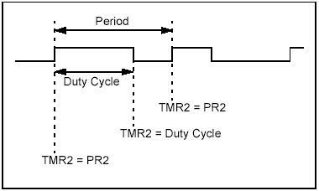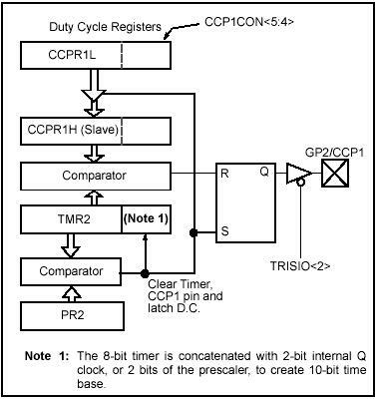

回路図
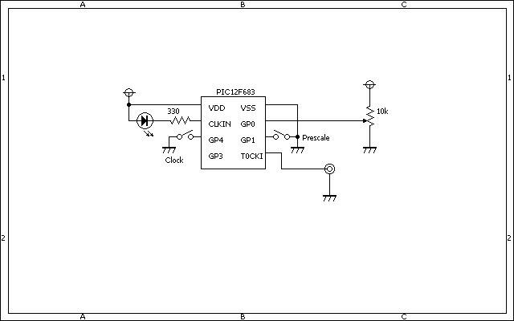

ソースコード
//**********************************************************************
#define swPrescaler GPIO.F1
#define swClock GPIO.F4
//**********************************************************************
void interrupt()
{
if (PIR1.TMR1IF == 1) {
PIR1.TMR1IF = 0;
GPIO.F5 = ~GPIO.F5;
}
}
//**********************************************************************
void Pwm_Change_DutyEx(unsigned int duty_ratio)
{
CCPR1L = duty_ratio >> 2;
CCP1CON.F6 = duty_ratio & 0b00000001;
CCP1CON.F7 = (duty_ratio & 0b00000010) >> 1;
}
//**********************************************************************
static unsigned char clockData;
void clockSet()
{
while (1) {
if (swClock == 0) {
Delay_ms(1);
continue;
}
switch (clockData) {
case 1: // 1Mhz
clockData = 2;
OSCCON.F4 = 1;
OSCCON.F5 = 0;
OSCCON.F6 = 1;
break;
case 2: // 2Mhz
clockData = 4;
OSCCON.F4 = 0;
OSCCON.F5 = 1;
OSCCON.F6 = 1;
break;
case 4: // 4Mhz
clockData = 8;
OSCCON.F4 = 1;
OSCCON.F5 = 1;
OSCCON.F6 = 1;
break;
case 8: // 8Mhz
clockData = 1;
OSCCON.F4 = 0;
OSCCON.F5 = 0;
OSCCON.F6 = 1;
break;
}
return;
}
}
//**********************************************************************
static unsigned char prescalerData;
void prescalerSet()
{
while (1) {
if (swPrescaler == 0) {
Delay_ms(1);
continue;
}
switch (prescalerData) {
case 1: // 1/1
prescalerData = 4;
T2CON.F0 = 1;
T2CON.F1 = 0;
break;
case 4: // 1/4
prescalerData = 16;
T2CON.F0 = 1;
T2CON.F1 = 1;
break;
case 16: // 1/16
prescalerData = 1;
T2CON.F0 = 0;
T2CON.F1 = 0;
break;
}
return;
}
}
//**********************************************************************
void main()
{
static unsigned int ad0;
//
OSCCON = 0b01110000; // クロックは8Mhz
CMCON0 = 0b00000111; // コンパレータは使用しない。
ANSEL = 0b00000001; // AN0を使用する。
TRISIO = 0b00011011;
GPIO = 0b00000000;
OPTION_REG = 0b00000000;
PIE1.TMR1IE = 1;
PIR1.TMR1IF = 0;
T1CON = 0b00000001;
INTCON = 0b01000000;
T2CON.F0 = 0;
T2CON.F1 = 0;
//
Pwm_Init(1000);
PR2 = 0xFF;
Pwm_Change_DutyEx((PR2 * 4) / 2);
Pwm_Start();
//
WPU.F1 = 1;
WPU.F4 = 1;
//
clockData = 8;
prescalerData = 1;
//
INTCON.GIE = 1; // これ以降の処理で割り込みを許可する。
//
while (1) {
if (swClock == 0) {
clockSet();
}
if (swPrescaler == 0) {
prescalerSet();
}
ad0 = Adc_Read(0);
Pwm_Change_DutyEx(ad0);
}
}
//**********************************************************************

動作確認
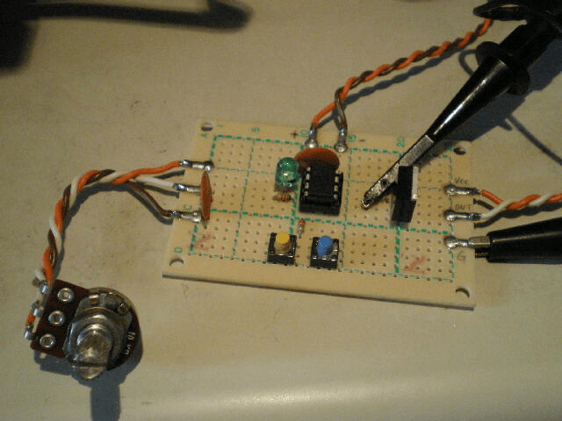
デューティ（小） 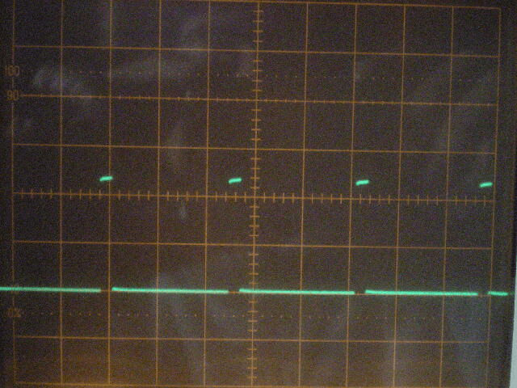
デューティ（中） 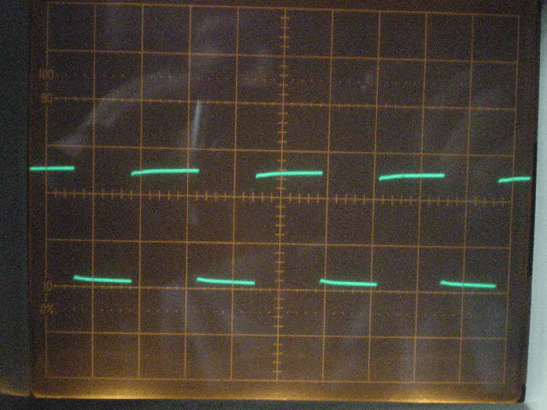
デューティ（大） 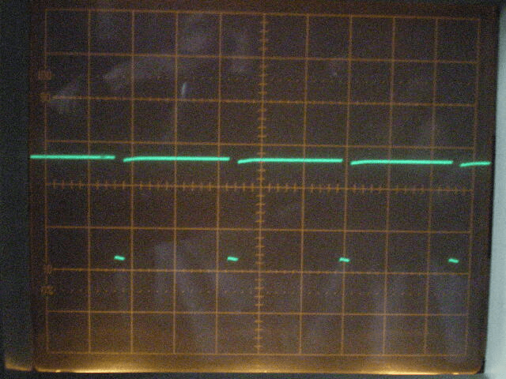
最大周波数は約7.8Khzでした。 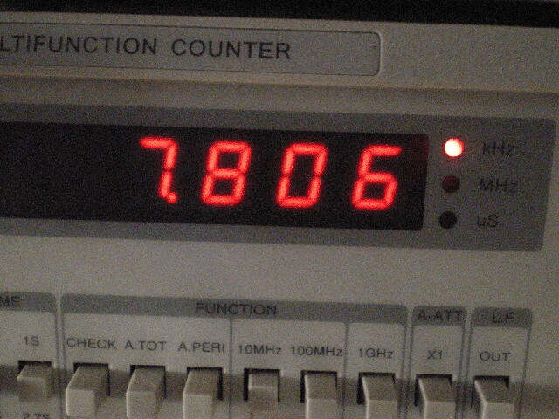
このページは稲崎様の閉鎖したHPのコピーで、著作権は稲崎様にあります。詳細 This page is a copy of Mr. Inasaki's closed website, and the copyright is held by him.Details

